**Ngày soạn:**

**Ngày dạy:**

HOẠT ĐỘNG THỰC HÀNH VÀ TRAI NGHIỆM

**BÀI 2. DÙNG BẢNG TÍNH ĐỂ TÍNH CÁC SỐ ĐẶC TRƯNG CỦA MẪU SỐ LIỆU THỐNG KÊ**

Thời gian thực hiện: (2 tiết)

**I. Mục tiêu**

**1. Kiến thức:**

* Sử dụng được máy tính bảng hoặc máy tính xách tay (laptop) có cài phần mềm bảng tính (PMBT MS Excel) để tính toán với các số gần đúng.
* Sử dụng được PMBT MS Excel để tính các số đặc trưng của mẫu số liệu thống kê.
* Vận dụng các kĩ năng tính toán với PMBT MS Excel vào các tình huống thực tế.

**2. Về năng lực:**

|  |  |  |
| --- | --- | --- |
| **Năng lực** | **Yêu cầu cần đạt** | |
| **NĂNG LỰC ĐẶC THÙ** | | |
| Năng lực sử dụng công cụ, phương tiện toán học | * Sử dụng PMBT MS Excel để tính các số đặc trưng của mẫu số liệu thống kê. | |
| **NĂNG LỰC CHUNG** | | |
| Năng lực tự chủ và tự học | | * Tự giải quyết các bài tập trắc nghiệm ở phần luyện tập và bài tập về nhà. |
| Năng lực giao tiếp và hợp tác | | * Tương tác tích cực của các thành viên trong nhóm khi thực hiện nhiệm vụ hợp tác. |

**3. Về phẩm chất:**

|  |  |
| --- | --- |
| Trách nhiệm | * Có ý thức hỗ trợ, hợp tác với các thành viên trong nhóm để hoàn thành nhiệm vụ. |
| Nhân ái | * Có ý thức tôn trọng ý kiến của các thành viên trong nhóm khi hợp tác. |

**II. Thiết bị dạy học và học liệu:**

Máy chiếu**,** máy tính bảng hoặc laptop, SGK Toán 10 tập một,...

**III. Tiến trình dạy học:**

**Hoạt động 1: Xác định vấn đề**

**a) Mục tiêu:**

* Tạo sự tò mò, gây hứng thú cho học sinh khi tìm hiểu về ưu điểm khi sử dụng bảng tính trong việc tính các số đặc trưng.

**b) Nội dung:**

* Hỏi 1: Tính trung bình, phương sai, độ lệch chuẩn của mẫu số liệu sau.

|  |  |
| --- | --- |
| **Tên HS** | **Điểm** |
| Nguyễn Tuấn Anh | 9 |
| Phan Kim Dung | 7 |
| Trần Thị Mỹ Hạnh | 8 |
| Lê Thị Trà My | 7 |
| Trần Hoàng Thanh Sang | 7 |
| Lê Thanh Tú | 5 |
| Nguyễn Trần Đan Thanh | 8 |
| Trần Triệu Vy | 6 |
| Nguyễn Thanh Vỹ | 7 |
| Lê Phan Hoàng Yến | 9 |

**c) Sản phẩm:**

* Số đặc trưng của mẫu số liệu

**d) Tổ chức thực hiện:**

***Bước 1: Giao nhiệm vụ:***

* Giáo viên chia lớp thành 4 đội chơi.
* Giáo viên phổ biến cách chơi: Giáo viên trình chiếu yêu cầu; các đội thảo luận, làm việc nhóm.

***Bước 2:*** ***Thực hiện nhiệm vụ:***

* Các đội giơ tay trả lời yêu cầu giáo viên đưa ra.

***Bước 3: Báo cáo, thảo luận:***

* Đội nào có câu trả lời thì giơ tay, đội nào giơ tay trước thì trả lời trước.
* Đội nào trả lời sớm nhất và chính xác sẽ dành chiến thắng.

***Bước 4: Kết luận, nhận định:***

* Gv nhận xét câu trả lời của các đội và chọn đội thắng cuộc.
* Gv đặt vấn đề: Các em đã biết từ cách tính các số đặc trưng của một mẫu số liệu thống kê, nhưng mẫu ở trên của chúng ta là mẫu nhỏ, chỉ vài chục phần tử. Đặt trường hợp mẫu của ta là mẫu lớn, mấy trăm hoặc thậm chí là mấy ngàn phần tử thì việc tính thủ công sẽ rất cồng kềnh, phức tạp và dễ có sự sai sót. Vậy có một phương pháp nào để thực hiện công việc trên một cách chính xác nhất thì hôm nay chúng ta cùng tìm hiểu nhé.

**Hoạt động 2: Hình thành kiến thức**

**a) Mục tiêu:** Sử dụng PMBT MS Excel để tính các số đặc trưng của mẫu số liệu thống kê.

**b) Nội dung: Yêu cầu 1:** Nhập dữ liệu thống kê điểm kiểm tra môn toán của 25 học sinh lớp 10A vào phần mềm bảng tính và lập bảng tần số như sau đây:

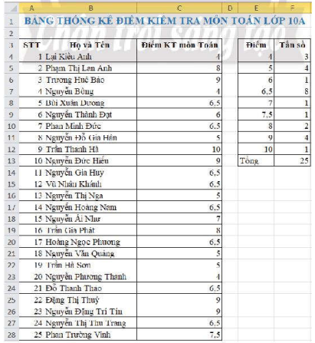

**Yêu cầu 2:** Sử dụng các hàm để tính các số đặc trưng của mẫu số liệu

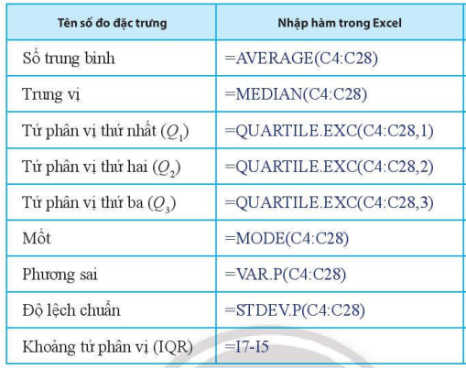

**Yêu cầu 3:** Sử dụng hàm ROUND để làm tròn đến 2 chữ số thập phân các số đặc trưng của mẫu số liệu vừa tính được

VD: ROUND(823.7825,1) sẽ trả về kết quả: 823.8

***CÔNG THỨC*** : =ROUND(đối số 1, đối số 2)

*Trong đó: đối số 1: địa chỉ ô mà ta cần làm tròn*

*Đối số 2: số chữ số ta muốn làm tròn*

**c) Sản phẩm:** Bảng số liệu đặc trưng đã được làm tròn.

**d) Tổ chức thực hiện:**

***Bước 1: Giao nhiệm vụ:***

* Gv trình chiếu mẫu số liệu.
* GV chia lớp thành 4 nhóm và phát mỗi nhóm dùng 1 laptop có tính hợp PMBT MS Excel để thực hiện.

***Bước 2: Thực hiện nhiệm vụ:***

* HS thảo luận và phân công nhau nhập dữ liệu của bảng số liệu.
* GV giới thiệu để học sinh làm quen các hàm trong Excel để tính các số đặc trưng và làm mẫu.
* GV giới thiệu để học sinh làm quen các hàm ROUND trong Excel để làm tròn số và làm mẫu.
* HS phân công lần lượt thực hiện nhập các hàm theo sự hướng dẫn của giáo viên.
* Giáo viên đi đến các nhóm quan sát các nhóm hoạt động, đặt câu hỏi gợi ý cho các nhóm khi cần thiết.

***Bước 3: Báo cáo, thảo luận:*** HS trình chiếu kết quả của nhóm và báo cáo.

***Bước 4: Kết luận, nhận định:***

* HS nhận xét các nhóm lẫn nhau.
* Gv nhận xét các nhóm: Quan sát hoạt động của các nhóm và đánh giá thông qua bảng kiểm.

**Bảng kiểm**

|  |  |  |  |
| --- | --- | --- | --- |
| **Yêu cầu** | **Có** | **Không** | **Đánh giá năng lực** |
| Tự giác, chủ động trong hoạt động nhóm |  |  | Giao tiếp |
| Bố trí thời gian hợp lí |  |  |
| Hoàn thành hoạt động nhóm đúng hạn |  |  |
| Thảo luận và đóng góp ý kiến của các thành viên |  |  |

**Hoạt động 3. Luyện tập**

**a) Mục tiêu:** Củng cố cáchsử dụng PMBT MS Excel để tính các số đặc trưng của mẫu số liệu thống kê.

**b) Nội dung:** Mỗi nhóm đưa ra một mẫu dữ liệu cụ thể sau đó phân công chéo nhau để thực hiện tính các số đặc trưng.

**c) Sản phẩm:** Bảng dữ liệu hoàn chỉnh các số đặc trưng.

**d) Tổ chức thực hiện:**

***Bước 1: Giao nhiệm vụ:***

* GV yêu cầu mỗi nhóm đưa ra một mẫu dữ liệu cụ thể.
* Yêu cầu Nhóm 1 thực hiện mẫu dữ liệu Nhóm 3, Nhóm 2 thực hiện mẫu Nhóm 4.

***Bước 2: Thực hiện nhiệm vụ:*** Các nhóm thực hiện xử lí mẫu dữ liệu được phân công.

***Bước 3: Báo cáo, thảo luận:*** GV nhận xét kết quả thảo luận.

***Bước 4: Kết luận, nhận định:*** Đánh giá quá trình và cho điểm cộng cho nhóm có kết quả tốt nhất và hoạt động hiệu quả nhất.

**Hoạt động 4: Vận dụng.**

**a) Mục tiêu:** Góp phần hình thành và phát triển năng lực sử dụng PMBT MS Excel để tính các số đặc trưng của mẫu số liệu thống kê.

**b) Nội dung:** Một nhà máy vì nghi ngờ bóng đèn sản suất ra không đạt đủ chất lượng tiêu dùng nên đã khảo sát tuổi thọ của 100 bóng đèn và có được mẫu dữ liệu sau:

|  |  |
| --- | --- |
| **Tuổi thọ** | **Tần số** |
| 1020 | 2 |
| 1040 | 3 |
| 1060 | 8 |
| 1080 | 13 |
| 1100 | 25 |
| 1120 | 20 |
| 1140 | 12 |
| 1160 | 10 |
| 1185 | 5 |
| 1215 | 2 |

Biết rằng bóng đạt chất lượng là bóng “***có tuổi thọ lệch với tuổi thọ trung bình một giá trị nhỏ hơn độ lệch chuẩn***” và nhà máy vẫn hoạt động bình thường khi “***số bóng đạt chuẩn nhiều hơn 80% số lượng bóng sản suất ra***”.

Em hãy dựa vào mẫu trên đánh giá nhà máy có hoạt động bình thường không?

**c) Sản phẩm:**

* Bảng các số đặc trưng và nhận định cuối cùng về nhà máy.

**d) Tổ chức thực hiện:**

***Bước 1: Giao nhiệm vụ:*** GV giao nhiệm vụ cho HS như mục Nội dung và yêu cầu nghiêm túc thực hiện.

***Bước 2: Thực hiện nhiệm vụ:*** HS thực hiện nhiệm vụ ở nhà

***Bước 3: báo cáo, thảo luận :*** Học sinh nộp bài làm của mình cho giáo viên thông qua mail của giáo viên.

***Bước 4: kết luận, nhận định:***

* GV chọn một số HS nộp bài trình bày vào buổi học tiếp theo; nhận xét (và có thể cho điểm cộng – đánh giá quá trình)
* GV tổng hợp từ một số bài nộp của HS và nhận xét, đánh giá chung để các HS khác tự xem lại bài của mình.
* Thông qua bảng kiểm: Đánh giá kết quả học tập thông qua bảng kiểm

|  |  |  |  |
| --- | --- | --- | --- |
| **Yêu cầu** | **Có** | **Không** | **Đánh giá năng lực** |
| Học sinh có tự giác làm bài tập ở nhà |  |  | Tự học, tự chủ |
| Có giải quyết được vấn đề |  |  | Giải quyết vấn đề |
| Đưa ra nhận định đúng về nhà máy. |  |  |